附件2
推荐参考用书信息
《新理念继续教育英语1234》《新理念继续教育英语学士学位考试实战训练》
《高等学历继续教育学士学位英语考试大纲及指南》《高等学历继续教育学士学位英语考试模拟真题》《高等学历继续教育学士学位英语考试词汇》
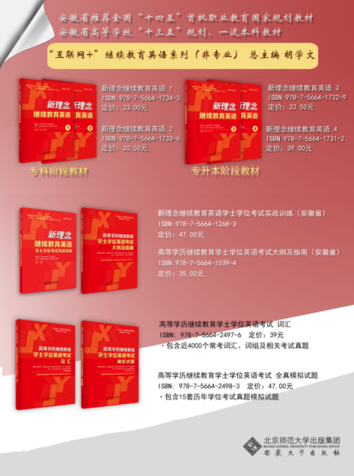
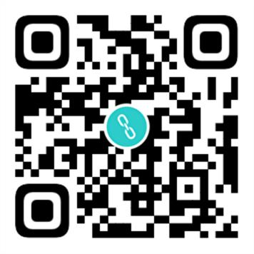
可扫码前往官方抖音商城了解详情
考生可自愿前往安徽大学出版社官方抖音商城选购正版图书。

安徽大学出版社咨询电话：0551-65106428（冯老师）

